葵花药业乳清蛋白粉新品在京东健康首发

近日，葵花药业乳清蛋白粉新品在京东健康首发，面向中老年日常营养补充、康复期营养支持及家庭健康管理等场景，为消费者提供更多蛋白补充选择。即日起，消费者登录京东APP搜索“免疫新品宣发日”，即可进入产品页面进行选购。
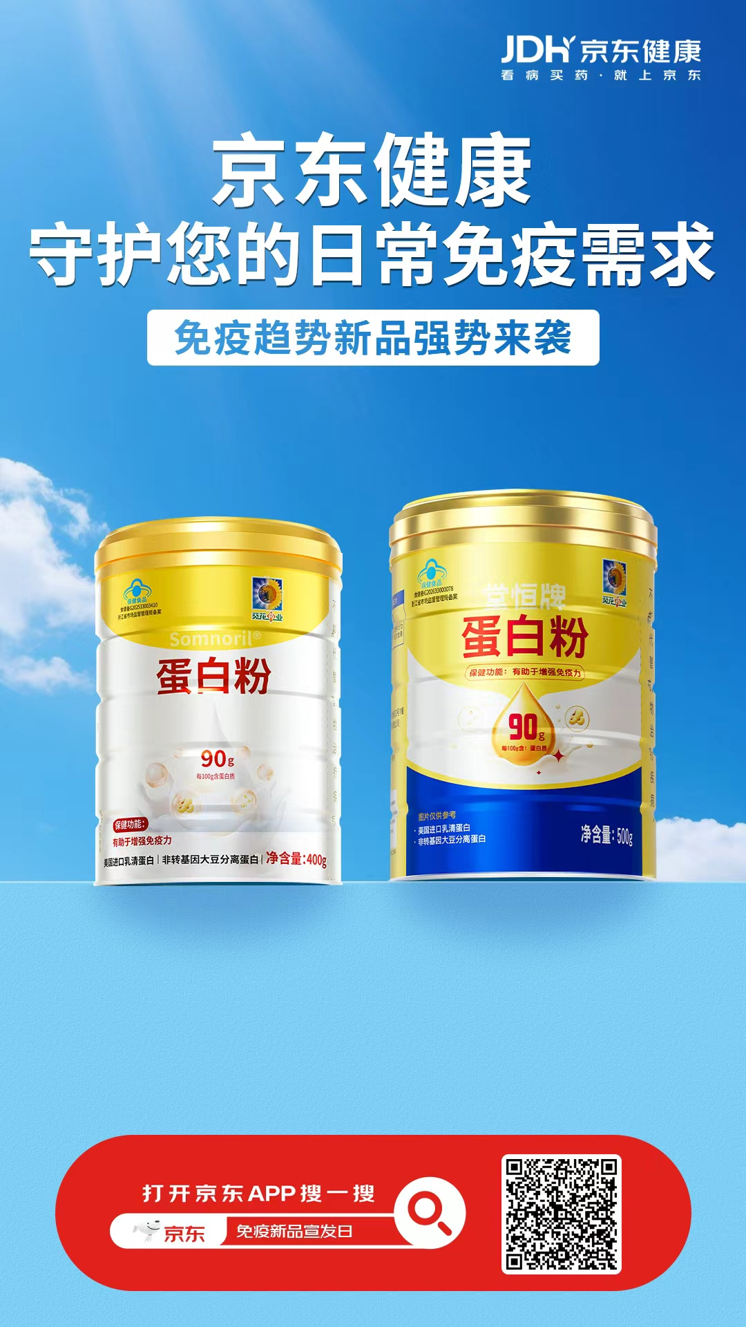
此次首发乳清蛋白粉新品围绕消费者日常蛋白补充需求推出，重点关注中老年人群及有阶段性营养补充需求人群在蛋白来源、配方纯净度、规格选择等方面的实际诉求，以乳清蛋白、大豆分离蛋白为主要原料，兼顾动物蛋白与植物蛋白来源；在配方方面，新品主打配方清晰、口感轻负担，做到0防腐剂、0香精、0色素、0蔗糖，辅料为无，并具备蓝帽保健食品认证。
考虑到不同消费者的使用频次和家庭囤货需求，葵花药业此次同步推出单桶装、双桶装两种规格。其中，单桶装适合初次尝试或阶段性补充人群；双桶装更适合长期稳定补充或家庭多人使用场景，方便消费者根据自身需求灵活选择。
葵花药业始于1976年，是中国驰名商标品牌、中国品牌500强企业。多年来，葵花药业持续深耕医药健康领域，围绕家庭健康需求推进产品研发与品质管理，致力于为消费者提供覆盖日常健康管理场景的产品与服务。
此次新品在京东健康首发，体现了葵花药业在营养健康产品方向的持续拓展，也是京东健康丰富平台蛋白补充产品供给的重要举措。未来，京东健康将继续携手专业品牌，围绕消费者日常营养补充和家庭健康管理需求，引入更多品质可靠、选择清晰、购买便捷的健康产品。
